เอกสารประกอบการพิจารณา
การปฏิรูปโครงสร้าง บทบาทและภารกิจ
ศูนย์พัฒนาการสาธารณสุขมูลฐานภาค
กรมสนับสนุนบริการสุขภาพ กระทรวงสาธารณสุข

……………………………………………………………………………………............……………..……………………......

- ที่มา
ศูนย์ฝึกอบรมและพัฒนาการสาธารณสุขมูลฐาน ภาค (ศูนย์ สสม. ภาค) เกิดขึ้นภายใต้โครงสร้างการจัดตั้งศูนย์ฝึกอบรมและพัฒนาการสาธารณสุขมูลฐานแห่งอาเซียน ในโครงการพัฒนาทรัพยากรมนุษย์ (ASEAN Human Resource Development Project )ตามยุทธศาสตร์ขององค์การอนามัยโลก(WHO)ได้รับความเห็นชอบในการจัดตั้งตามมติคณะรัฐมนตรี ตามหนังสือที่ สร ๐๒๐๒/๑๔๑๗ ลงวันที่ ๔ กุมภาพันธ์ ๒๕๒๖ โดยรัฐบาลญี่ปุ่นให้ความช่วยเหลือการก่อสร้างและดำเนินการแบบให้เปล่า จำนวน 4 แห่ง (ภาคละ ๑ แห่ง) ได้แก่ ๑) ศูนย์ สสม. ภาคตะวันออกเฉียงเหนือ จังหวัดขอนแก่น ๒) ศูนย์ สสม. ภาคกลาง จังหวัดชลบุรี ๓) ศูนย์ สสม. ภาคเหนือ จังหวัดนครสวรรค์ และ ๔) ศูนย์ สสม. ภาคใต้ จังหวัดนครศรีธรรมราช พร้อมดำเนินการตามภารกิจภายใต้สำนักงานปลัดกระทรวงสาธารณสุข ด้วยกลวิธีการสาธารณสุขมูลฐาน (Primary Health Care) เพื่อการมีสุขภาพดีถ้วนหน้าของประชาชนในชาติ (Health for All) ตั้งแต่ปี พ.ศ. ๒๕๒๗ ในขณะที่ ศูนย์ สสม. ชายแดนภาคใต้ จังหวัดยะลา ได้รับความเห็นชอบจากคณะรัฐมนตรี ตามข้อเสนอของศูนย์อำนวยการบริหารจังหวัดชายแดนภาคใต้ (ศอ.บต.) เมื่อวันที่ ๒๕ พฤษภาคม ๒๕๓๖ ในฐานะพื้นที่พิเศษ
ศูนย์ฝึกอบรมฯ ภาค ทั้ง ๕ แห่ง ถูกสร้างให้เหมาะสมแก่การฝึกอบรมและพัฒนา มีสถานที่พัก โรงอาหาร อาคารฝึกอบรม และคณะวิทยากรที่มีความรู้ ความสามารถ ในการพัฒนาความเข้มแข็งของภาคประชาชนและภาคีเครือข่าย มีบทบาทสำคัญยิ่งต่อการส่งเสริม สนับสนุนการพัฒนาการสาธารณสุขมูลฐาน ที่มุ่งเน้นความเข้มแข็งของชุมชน และพึ่งตนเองได้ในภูมิภาค ตลอดระยะเวลาที่ผ่านมา ได้มีการปรับปรุงภารกิจและบทบาทหน้าที่ของศูนย์ มาโดยตลอด ทั้งนี้เพื่อให้สอดคล้องกับสถานการณ์และความต้องการของพื้นที่ ทั้งการศึกษาวิจัยและพัฒนา(Research & Development) พัฒนาความร่วมมือทางวิชาการกับหน่วยงานต่าง ๆ(Co-ordination) พัฒนาการสื่อสารเพื่อการปรับเปลี่ยนพฤติกรรมสุขภาพ เป็นศูนย์กลางการฝึกอบรมและแลกเปลี่ยนข้อมูลข่าวสารด้านการสาธารณสุขมูลฐานระหว่างหน่วยงานในประเทศและระหว่างประเทศในภูมิภาคอาเซียน ควบคู่ไปกับการพัฒนาระบบบริการสุขภาพ
ปี พ.ศ. ๒๕๔๕ กระทรวงสาธารณสุขได้ปฏิรูประบบบริหารจัดการ แบ่งส่วนราชการภายในใหม่ โดยปรับเปลี่ยนสำนักงานคณะกรรมการการสาธารณสุขมูลฐาน(ฐานะเทียบเท่ากรม) เป็นกองสนับสนุนสุขภาพภาคประชาชน กรมสนับสนุนบริการสุขภาพ และเปลี่ยนชื่อศูนย์ สสม. ภาค เป็นศูนย์ฝึกอบรมและพัฒนาสุขภาพภาคประชาชนภาค ภายใต้กำกับของกองสนับสนุนสุขภาพภาคประชาชน ตามกฎกระทรวงสาธารณสุข พ.ศ. ๒๕๕๒
ปี พ.ศ. ๒๕๕๖ กรมสนับสนุนบริการสุขภาพ ได้ปรับโครงสร้างองค์กรภายในทั้งส่วนกลางและส่วนภูมิภาค โดยให้ศูนย์ฝึกอบรมและพัฒนาสุขภาพภาคประชาชน ทั้ง ๕ แห่ง และศูนย์วิศวกรรมการแพทย์เขต ๙ แห่ง รวมกันเป็นสำนักงานสนับสนุนบริการสุขภาพเขต ๑๒ เขต ทำหน้าที่ส่งเสริม สนับสนุน ควบคุมกำกับงานตามภารกิจของกรมสนับสนุนบริการสุขภาพ
ปลายปีงบประมาณ ๒๕๖๐ กรมสนับสนุนบริการสุขภาพ ได้ปรับโครงสร้างและบทบาทหน้าที่(Structure & Functional) อีกครั้ง เพื่อรองรับภารกิจกรมสนับสนุนบริการสุขภาพ โดยทบทวน พัฒนา และปรับภารกิจของศูนย์ฝึกอบรมและพัฒนาสุขภาพภาคประชาชน (เดิม) เป็นสถาบันพัฒนานวัตกรรมด้านระบบบริการสุขภาพภาค และเกลี่ยอัตรากำลัง/ถ่ายโอนมาที่สถาบันพัฒนานวัตกรรมด้านระบบบริการสุขภาพภาค
๒. สภาวะการณ์ปัจจุบัน
การพัฒนาสุขภาพของประชาชนในปัจจุบัน มีสภาวการณ์ที่หน่วยงานด้านสุขภาพที่ต้องตระหนัก โดยเฉพาะอย่างยิ่งหน่วยงานที่มีภารกิจในการพัฒนาและเสริมสร้างพลังอำนาจองค์กรชุมชน (Empowerment Community and People) เพื่อให้ชุมชน ประชาชน มีความเข้มแข็ง สามารถจัดการตนเองได้ทางด้านสุขภาพ
ปัจจัยที่เกี่ยวข้องกับสภาวการณ์ที่หน่วยงานด้านสุขภาพ ต้องปรับระบบคิด (Mind set) ของบุคลากร ปรับโครงสร้างและบทบาทหน้าที่ (Structure & Functional) ของหน่วยงาน ได้แก่
- การมีส่วนร่วมของประชาชนตามรัฐธรรมนูญแห่งราชอาณาจักรไทย พ.ศ. ๒๕๖๐ หมวด ๕ ว่าด้วยแนวนโยบายพื้นฐานแห่งรัฐ ส่วนที่ 10 แนวนโยบายด้านการมีส่วนร่วมของประชาชน กำหนดให้รัฐต้องดำเนินการตามแนวนโยบายด้านการมีส่วนร่วมของประชาชน
- นโยบายรัฐบาลและกระทรวงสาธารณสุข ตามยุทธศาสตร์ชาติ ๒๐ ปี ที่เน้นการบูรณาการ(Integrated) องค์รวมและผสมผสาน (Holistic & Comprehensive) การมีส่วนร่วมของพหุภาคี (Multisectoral) อย่างมีประสิทธิภาพและประสิทธิผล อย่างเป็นเลิศทั้ง ๔ ด้าน คือ ๑) Protection and Prevention Excellence : P&P Excellence ๒) Service Excellence ๓) Governance Excellence และ ๔) People Excellence นำไปสู่การปฏิรูประบบสุขภาพของประเทศ(Retreat) ใน 4 ด้าน คือ
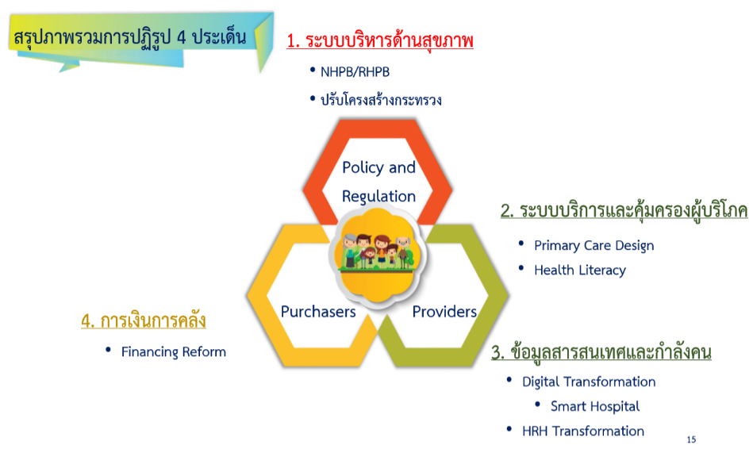
๒.๑) การปฏิรูประบบบริหารด้านสุขภาพ
๒.๒) การปฏิรูประบบบริการและคุ้มครองผู้บริโภค
๒.๓) การปฏิรูประบบข้อมูลสารสนเทศและกำลังคน
๒.๔) การปฏิรูประบบการเงินการคลัง

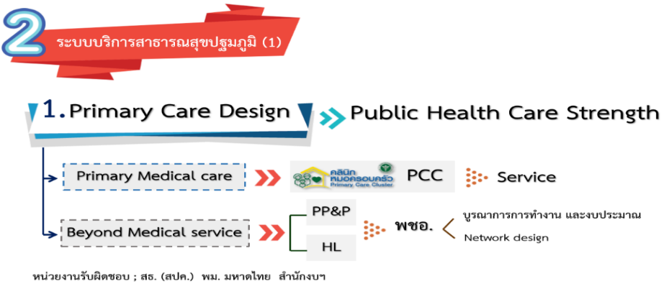
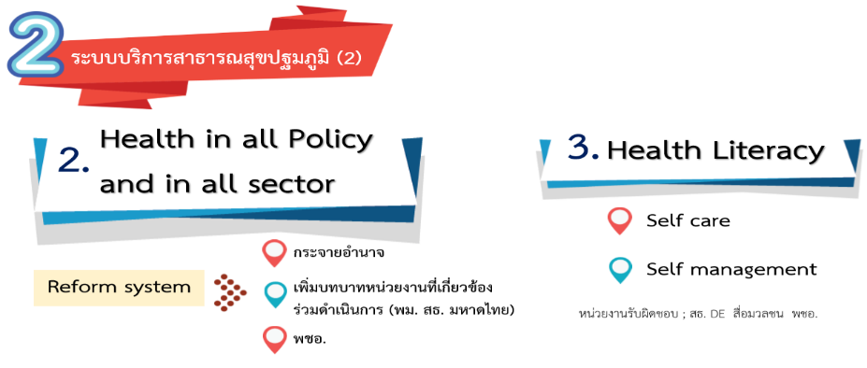
และในด้านที่ ๒ เป็นการปฏิรูประบบบริการและการคุ้มครองผู้บริโภค มุ่งเน้นที่การปฏิรูประบบบริการสาธารณสุขปฐมภูมิ ที่มีองค์ประกอบสำคัญ ๓ องค์ประกอบ คือ ๑) Primary Care Design มีเป้าหมายสร้างความเข้มแข็งใน ๒ ส่วนคือ Primary Medical Care และ Beyond Medical Care ๒)Health in all Policy and in all sector ๓)Health Literacy ที่จะนำไปสู่ Self-Care และ Self-Management

- บทสรุปการประชุม A Vision for Primary Health Care in the ๒๑st Century ที่เมือง Astana ประเทศคาซัคสถาน เมื่อวันที่ ๒๕ ตุลาคม ๒๕๖๑ ได้รับรองข้อความในพันธะสัญญาตามความปรารถนาแห่งปฏิญญา อัลมา-อะตา เมื่อปี พ.ศ. ๒๕๒๑ และเพื่อให้บรรลุตามเป้าหมายการพัฒนาที่ยั่งยืนในปี พ.ศ. ๒๕๗๓ตามหลักประกันสุขภาพถ้วนหน้า(Universal Health Coverage : UHC) บูรณาการกับเป้าหมายการพัฒนาที่ยั่งยืน (Sustainable Development Goal : SDG) ที่มีความเป็นธรรม(Equity) ความเป็นเอกภาพ(Solidarity) และความยุติธรรมในสังคม(Social Justice) ซึ่งได้จัดทำเป็นปฏิญญาฉบับนี้ขึ้น โดยมองภาพในอนาคตว่า
๓.๑) ภาครัฐและสังคม จะต้องให้ความสำคัญในการส่งเสริม คุ้มครองสุขภาพและสุขภาวะของประชาชนทั้งในระดับสังคม และบุคคล ตลอดจนสร้างความเข้มแข็งของระบบสุขภาพ
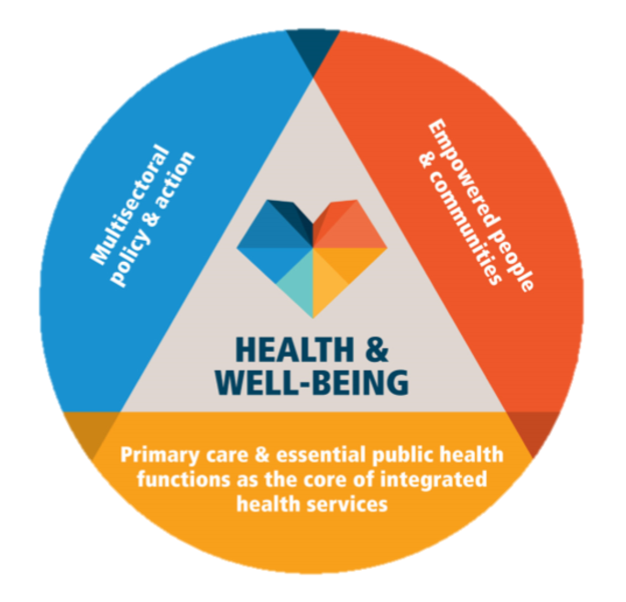
๓.๒) การสาธารณสุขมูลฐานและการบริการด้านสุขภาพ จะต้องมีคุณภาพสูง มีความปลอดภัย มีความครอบคลุม มีการบูรณาการ สามารถเข้าถึงบริการได้ง่าย และราคาเหมาะสมสำหรับทุกคนและทุกสถานที่ให้บริการด้วยความเป็นมิตร โดยมีบุคคลากรสาธารณสุขที่ผ่านการฝึกฝนเป็นอย่างดี มีทักษะความชำนาญ มีความกระตือรือร้น และมุ่งมั่นที่จะปฏิบัติงาน
๓.๓) ประชาชนและชุมชน จะต้องได้รับเสริม
พลังและมีส่วนร่วมในการจัดการสุขภาพ และสร้างเสริมสุขภาวะที่ดี รวมถึงการสร้างสภาพแวดล้อมที่เอื้อต่อการมีสุขภาพดี
๓.๔) ภาคีเครือข่ายและผู้เกี่ยวข้อง จะต้องให้การสนับสนุนที่ดีต่อนโยบายยุทธศาสตร์การพัฒนาและ
แผนการดำเนินงานของประเทศ
อีกทั้ง องค์การอนามัยโลก (WHO) ให้ความสำคัญกับการสาธารณสุขมูลฐาน (Primary Health Care) ในศตวรรษที่ ๒๑ ไว้ ๓ ประการ
ประการที่ ๑ การสาธารณสุขมูลฐานมีคุณลักษณะที่สำคัญ ที่เอื้อให้ระบบสุขภาพสามารถปรับตัว ตอบสนองต่อความเปลี่ยนแปลงในโลกที่มีความซับซ้อน (Complexity) และแปรผันไปตลอดเวลาได้อย่างรวดเร็ว
ประการที่ ๒ การสาธารณสุขมูลฐานให้ความสำคัญกับการสร้างเสริมสุขภาพและป้องกันโรค มุ่งชี้ไปที่ปัจจัยทางสุขภาพ และให้ความสำคัญกับประชาชนเป็นศูนย์กลาง ซึ่งพิสูจน์ว่า การสาธารณสุขมูลฐานเป็นกลยุทธที่มีประสิทธิผลและประสิทธิภาพสูง และช่วยรับมือกับความท้าทายภัยคุกคามต่อสุขภาพในอนาคตด้วย
ประการที่ ๓ ความครอบคลุมบริการสุขภาพ (Universal Health Coverage : UHC) และเป้าหมายการพัฒนาที่ยั่งยืน(Sustainable Development Goal : SDGs) มีเป้าหมายเชื่อมโยงเกี่ยวพันกับสุขภาพอย่างลึกซึ้ง จะตอบสนองได้อย่างยั่งยืนด้วยการเสริมสร้างความเข้มแข็งของการสาธารณสุขมูลฐาน
- Thailand ๔.๐ เป็นช่วงเวลาที่มีการเปลี่ยนแปลงเศรษฐกิจไปสู่ Value Based Economy หรือ “เศรษฐกิจที่ขับเคลื่อนด้วยนวัตกรรม” พลวัตการเปลี่ยนแปลงที่เกิดขึ้นในปัจจุบันเป็นที่ส่งผลกระทบอย่างหลีกเลี่ยงไม่ได้
และประการสำคัญของการสร้างความสมดุลทางเศรษฐกิจและสังคมให้เกิดความมั่นคง มั่งคั่ง และยั่งยืน ตามเป้าหมายของรัฐบาลที่กำหนดไว้ ๒๐ ปี ผนวกกับการมีส่วนร่วมของประชาชนตามรัฐธรรมนูญ และ "Thailand ๔.๐" ทุกภาคส่วนของสังคมไทยจะต้องขับเคลื่อนด้วย 2 แนวคิดสำคัญ คือ

๔.๑) การสร้างความเข้มแข็งจากภายใน (Strength from Within) มีกลไกขับเคลื่อนหลักอยู่
๓ ประการ คือ ๑) การยกระดับนวัตกรรม (Innovation Driven Proposition) ของทุกภาคส่วนในประเทศ ๒) การสร้างสังคมที่มีจิตวิญาณของความเป็นผู้ประกอบการ (Entrepreneur Driven Proposition) และ ๓) การสร้างความเข้มแข็งของชุมชนและเครือข่าย (Community Driven Proposition)
๔.๒) สร้างระบบเชื่อมโยงกับโลกภายนอก (Connect to the World) ซึ่งมีอยู่ ๓ ระดับ คือ
๑) ระดับภายในประเทศ (Domestic) ๒) ระดับภูมิภาค (Regional) และ ๓) ระดับโลก(Global)
เพื่อให้สอดรับกับสถานการณ์ของสังคม ดังกล่าวข้างต้น กรมสนับสนุนบริการสุขภาพ จึงได้ปฏิรูปโครงสร้าง บทบาทและภารกิจ ของศูนย์พัฒนาการสาธารณสุขมูลฐาน ให้มีบทบาทหน้าที่หลักเป็นศูนย์กลางขับเคลื่อนนโยบายด้านการสาธารณสุขมูลฐาน (Primary Health Care) การพัฒนากำลังคนด้านการสาธารณสุขมูลฐาน ทั้งภาครัฐ ท้องถิ่น และภาคประชาชน และเป็นศูนย์กลางการศึกษา วิเคราะห์ วิจัย พัฒนารูปแบบ การจัดการความรู้และนวัตกรรมการสาธารณสุขมูลฐาน เป็นกลไกสำคัญในการขับเคลื่อนภารกิจของกรมสนับสนุนบริการสุขภาพ เชื่อมโยงและบูรณาการกับภารกิจของกระทรวงสาธารณสุข ตามแนวทางการพัฒนาแบบประชารัฐ ทั้งในระดับกลุ่มจังหวัด ภูมิภาคและประเทศ เพื่อให้ระบบสุขภาพของประเทศมีความมั่นคง มั่งคั่ง นำไปสู่ชุมชนมีศักยภาพในการจัดการตนเอง (Self-Management)และพึ่งพาตนเอง(Self-Care) ได้อย่างยั่งยืน๒.
๓. การปฏิรูปโครงสร้าง บทบาทและภารกิจ
๓.๑ ชื่อหน่วยงาน : ศูนย์พัฒนาการสาธารณสุขมูลฐาน ชื่อย่อ ศูนย์ สสม.
๓.๒ เป้าหมายการจัดตั้งศูนย์พัฒนาการสาธารณสุขมูลฐาน
เพื่อสนับสนุนและเป็นกลไกสำคัญในการขับเคลื่อนงานสาธารณสุขมูลฐานในระดับพื้นที่ให้มีประสิทธิภาพและประสิทธิผล
๓.๓ วิสัยทัศน์
เป็นผู้นำการพัฒนาการสาธารณสุขมูลฐานในระดับอาเซียน ภายในปี พ.ศ. ๒๕๗๓
๓.๔ พันธะกิจ
ส่งเสริม สนับสนุน และพัฒนาสุขภาวะด้วยกลวิธีการสาธารณสุขมูลฐาน โดยการมีส่วนร่วมของทุกภาคส่วนอย่างต่อเนื่อง เพื่อการพึ่งตนเองด้านสุขภาพของประชาชนและชุมชน
ขยายพันธะกิจ (เพื่อให้เห็นพันธกิจและกลุ่มเป้าหมายที่ชัดเจน)
- Primary Care Cluster (PCC): มีความรู้ ความสามารถ และสามารถดำเนินงานด้วยกลวิธีการสาธารณสุขมูลฐาน รวมทั้งส่งเสริมให้ประชาชนมีศักยภาพ และมีความรู้ในการจัดการสุขภาพของตนเองและครอบครัว
- คณะกรรมการพัฒนาคุณภาพชีวิตระดับอำเภอ(พชอ.) / ตำบลจัดการคุณภาพชีวิต / กลุ่มวิสาหกิจชุมชน : ส่งเสริมให้ชุมชนสามารถจัดการสุขภาพและจัดการคุณภาพชีวิตตนเอง
- พหุภาคี อปท. เอกชน ภาคีสุขภาพ : การมีส่วนร่วมวิเคราะห์ปัญหา ข้อเสนอนโยบายสาธารณะด้านสุขภาวะ การขับเคลื่อน การประเมินปรับปรุงข้อเสนอ และกำหนดมาตรการทางสังคม
- กรม/กอง สถาบันการศึกษา หน่วยวิชาการ : ประสานความร่วมมือในการพัฒนาการสาธารณสุขมูลฐาน การวิจัย พัฒนารูปแบบ และการสร้างนวัตกรรม
- สสจ. สสอ. รพสต. : การพัฒนาศักยภาพประชาชน Health Management / Health Literacy / Self Care การวิจัย พัฒนารูปแบบ และการสร้างนวัตกรรม
- อสม. อสค. จิตอาสา แกนนำ/องค์กรชุมชน : ส่งเสริม พัฒนา สร้างความเข้มแข็งองค์กรประชาชน การเชื่อมระบบการทำงานกับ PCC เพื่อให้ประชาชนมีศักยภาพและมีความรู้ในการจัดการสุขภาพของตนเองและครอบครัว
๓.๕ ค่านิยม : PHC/SPIRIT
P: Performance Excellent (ร่วมมุ่งสู่ความเป็นเลิศ)
H: Harmony ความสามัคคีกลมเกลียว)
C: Challenge เปิดรับสิ่งใหม่ เรียนรู้ตลอดเวลา
S: Synergy (เสริมพลังทุกภาคส่วนสู่พลังที่ยิ่งใหญ่)
P: People Participation
I: Innovation
R: Responsibility (ความรับผิดชอบ)
I: Integrated (บูรณาการ)
T: Trust (ความเชื่อมั่น วางใจ)
๓.๖ ยุทธศาสตร์
ยุทธศาสตร์ที่ ๑ : การบริหารจัดการนวัตกรรมการสาธารณสุขมูลฐาน ให้เป็นที่ยอมรับทางด้านวิชาการ
ยุทธศาสตร์ที่ ๒ : พัฒนาศักยภาพกำลังคนและเครือข่ายการสาธารณสุขมูลฐาน
ยุทธศาสตร์ที่ ๓ : ขับเคลื่อนงานสาธารณสุขมูลฐานร่วมกับภาคีเครือข่าย
ยุทธศาสตร์ที่ ๔ : พัฒนาระบบการบริหารจัดการองค์กรที่มีประสิทธิภาพ
ภารกิจของศูนย์พัฒนาการสาธารณสุขมูลฐาน
๑) ขับเคลื่อนและประเมินผลการดำเนินงานการสาธารณสุขมูลฐานในระดับพื้นที่
๒) พัฒนาศักยภาพภาคีเครือข่ายด้านการสาธารณสุขมูลฐาน
๓) พัฒนา ส่งเสริม และสนับสนุนการมีส่วนร่วมด้านการสาธารณสุขมูลฐาน
๔) เป็นศูนย์วิชาการด้านการสาธารณสุขมูลฐานในระดับภาค
๕) ศึกษา วิเคราะห์ วิจัย ประเมินผล และพัฒนารูปแบบการสาธารณสุขมูลฐานในระดับพื้นที่
๖) ปฏิบัติงานร่วมกับหน่วยงานและสถาบันการศึกษาที่เกี่ยวข้องด้านการสาธารณสุขมูลฐานใน
ระดับพื้นที่
๗) ปฏิบัติงานร่วมกับหรือสนับสนุนการปฏิบัติงานของหน่วยงานอื่นที่เกี่ยวข้อง หรือที่ได้รับมอบหมาย
๓.๘ กระบวนงาน
๑) กระบวนการขับเคลื่อนและประเมินผลการดำเนินงานสาธารณสุขมูลฐาน
- กระบวนการขับเคลื่อนการดำเนินงานการสาธารณสุขมูลฐาน
- กระบวนการประเมินผลการดำเนินงานการสาธารณสุขมูลฐาน
๒) กระบวนการพัฒนาศักยภาพภาคีเครือข่าย
๓) กระบวนการพัฒนา ส่งเสริม สนับสนุนการมีส่วนร่วม
๔) กระบวนการพัฒนาวิชาการด้านการสาธารณสุขมูลฐาน
๕) กระบวนการประเมินและพัฒนารูปแบบการสาธารณสุขมูลฐาน
- กระบวนการประเมินรูปแบบการสาธารณสุขมูลฐาน
- กระบวนการพัฒนารูปแบบการสาธารณสุขมูลฐาน
๖) กระบวนการประสานความร่วมมือด้านการสาธารณสุขมูลฐาน
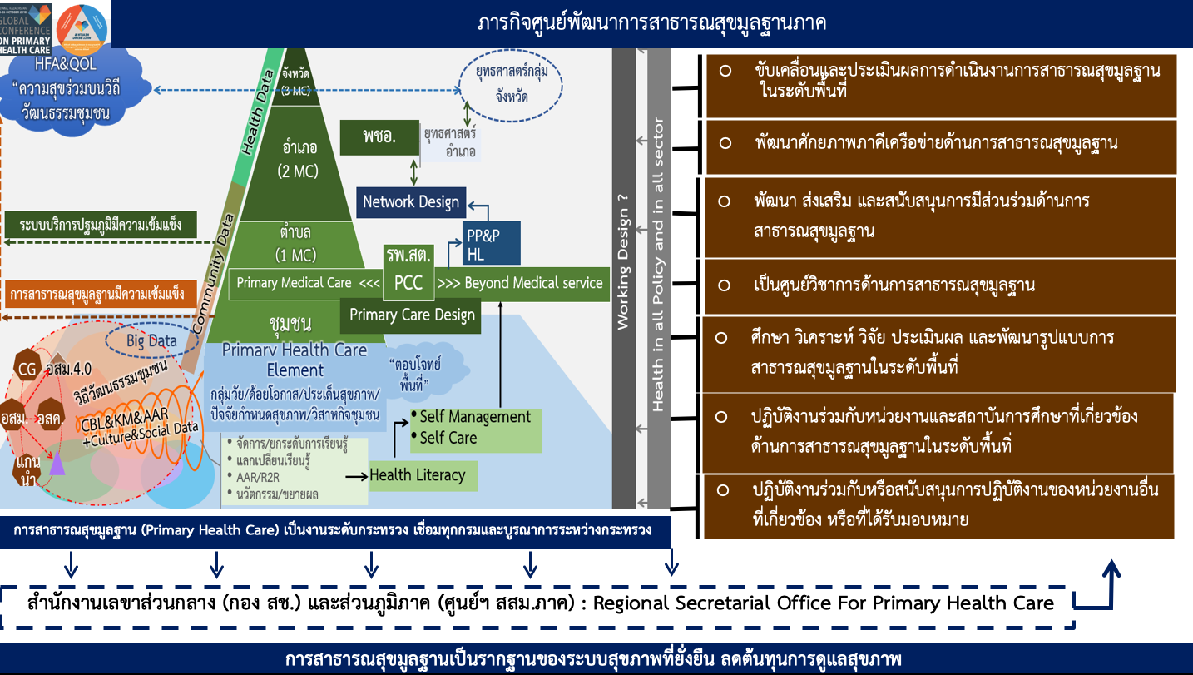
๓.๙ โครงสร้างและสายบังคับบัญชา
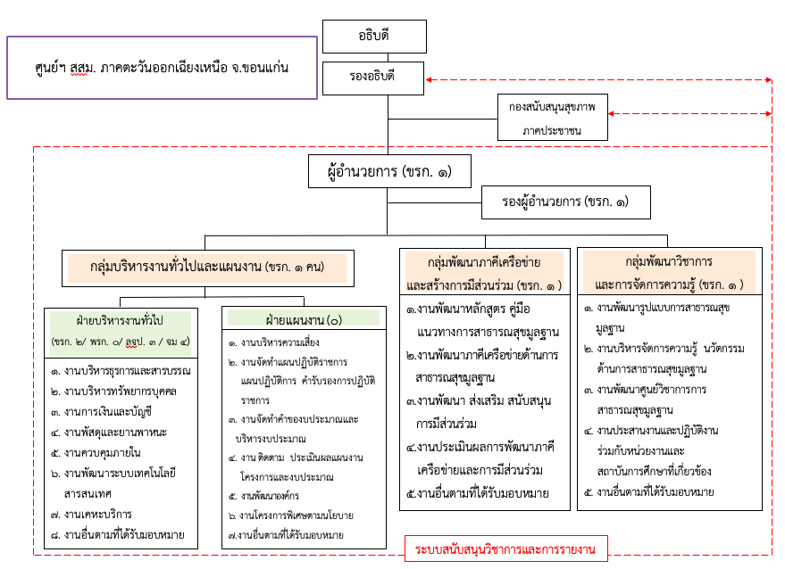
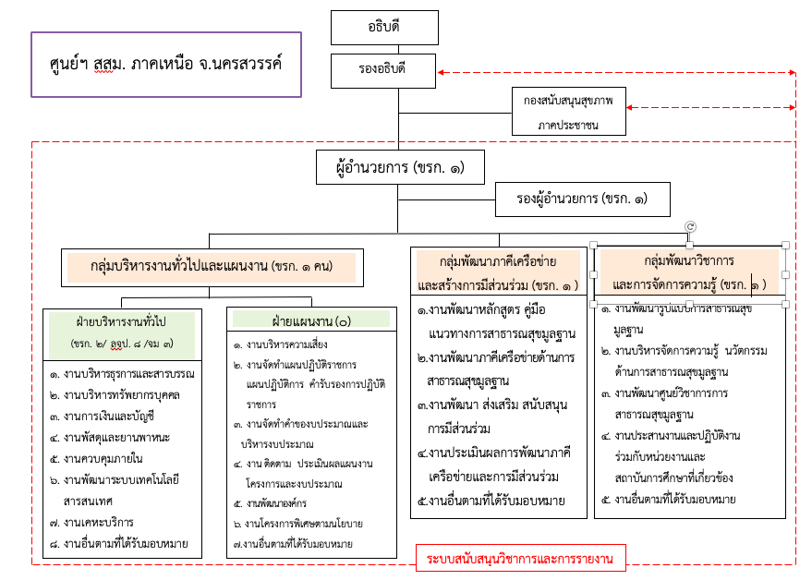
(ขรก. ๒ /ลจป. ๘ /จม. ๒)
๒
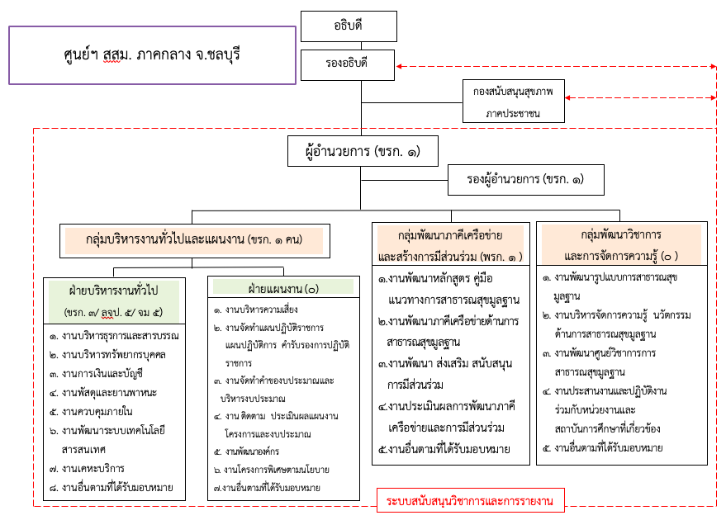
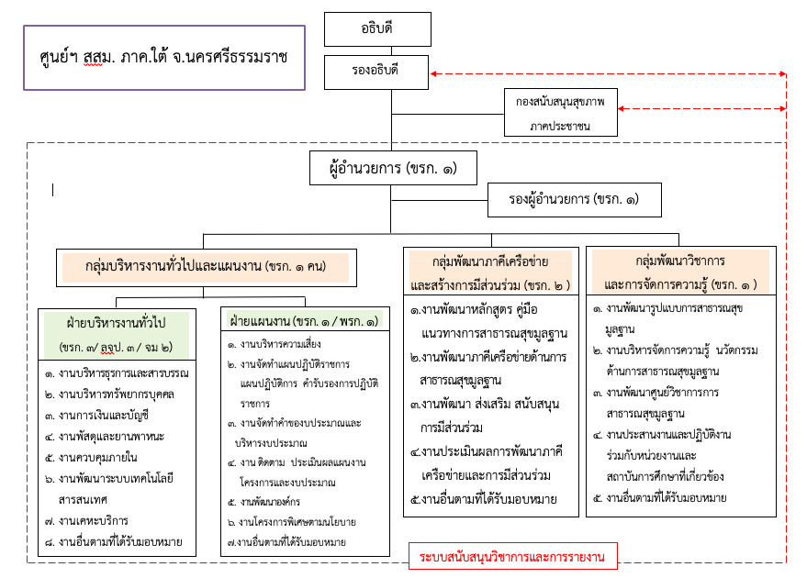
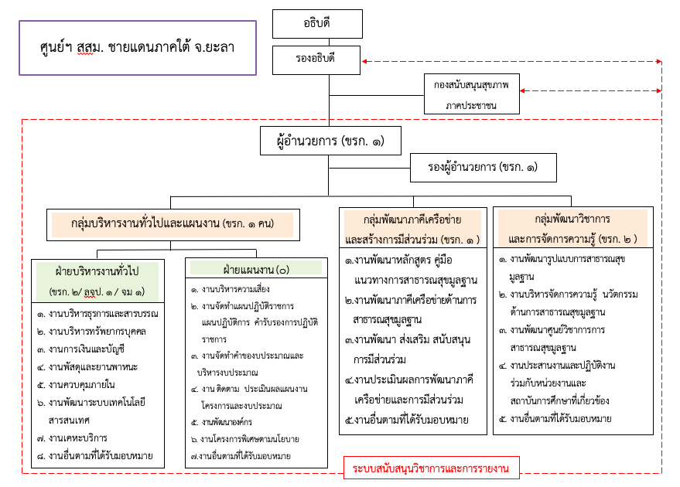
(ขรก. ๒ /ลจป. ๑ /พรก. ๑)
๓.๑๐ กรอบอัตรากำลัง
สรุปบุคลากรของศูนย์พัฒนาการสาธารณสุขมูลฐาน ๕ แห่ง ซึ่งมีภาระกิจตามโครงสร้างหน่วยงานเหมือนกัน จะแตกต่างเฉพาะจำนวนจังหวัดที่รับผิดชอบ รวม ๓๒ คนต่อแห่ง (รวมผู้อำนวยการ)
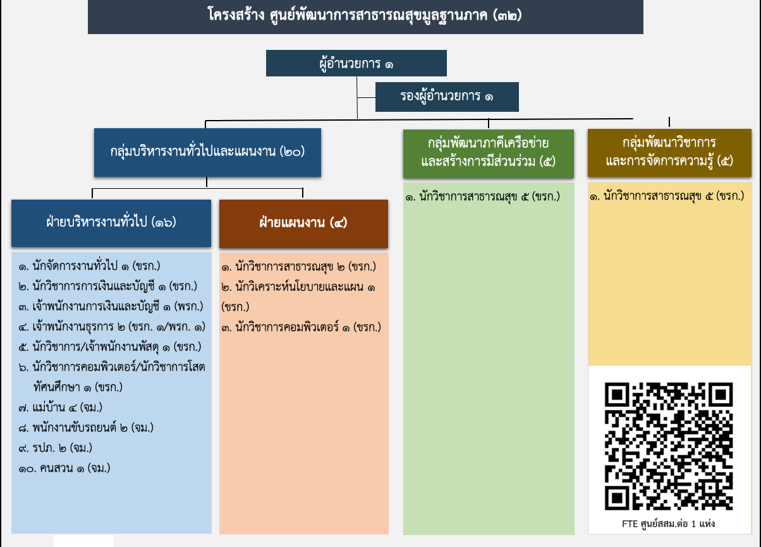
๓.๑๑ สถานที่ตั้งศูนย์พัฒนาการสาธารณสุขมูลฐาน
ศูนย์พัฒนาการสาธารณสุขมูลฐาน จำนวน ๕ แห่งตั้งอยู่ที่
๑) ศูนย์พัฒนาการสาธารณสุขมูลฐานภาคเหนือ ตั้งอยู่ที่ เลขที่ ๕๑๖/๔๑ ถนนพหลโยธิน ตำบลนครสวรรค์ตก อำเภอเมือง จังหวัดนครสวรรค์ ๖๐๐๐๐ (ศูนย์ฝึกอบรมและพัฒนาสุขภาพภาคประชาชนภาคเหนือ จังหวัดนครสวรรค์ เดิม)
๒) ศูนย์พัฒนาการสาธารณสุขมูลฐานภาคตะวันออกเฉียงเหนือ ตั้งอยู่ที่ เลขที่ ๘๙ หมู่ ๔ ถนนอนามัย ตำบลในเมือง อำเภอเมือง จังหวัดขอนแก่น ๔๐๐๐๐ (ศูนย์ฝึกอบรมและพัฒนาสุขภาพภาคประชาชนภาคตะวันออกเฉียงเหนือ จังหวัดขอนแก่น เดิม)

๓) ศูนย์พัฒนาการสาธารณสุขมูลฐานภาคกลาง ตั้งอยู่ที่ เลขที่ ๑๐๐ หมู่ที่ ๑ ถนนพระยาสัจจา ตำบล
เสม็ด อำเภอเมือง จังหวัดชลบุรี ๒๐๐๐๐ (ศูนย์ฝึกอบรมและพัฒนาสุขภาพภาคประชาชนภาคกลาง จังหวัดชลบุรี เดิม)
๔) ศูนย์พัฒนาการสาธารณสุขมูลฐานภาคใต้ ตั้งอยู่ที่ เลขที่ ๑๓ ถนนพัฒนาการคูขวาง ตำบลในเมืองอำเภอเมือง จังหวัดนครศรีธรรมราช ๘๐๐๐๐ (ศูนย์ฝึกอบรมและพัฒนาสุขภาพภาคประชาชนภาคใต้ จังหวัดนครศรีธรรมราช เดิม)
๕) ศูนย์พัฒนาการสาธารณสุขมูลฐานชายแดนภาคใต้ ตั้งอยู่ที่ เลขที่ ๑๒ ถนนสิโรรส ตำบลสะเตง อำเภอเมือง จังหวัดยะลา ๙๕๐๐๐ (ศูนย์ฝึกอบรมและพัฒนาสุขภาพภาคประชาชนชายแดนภาคใต้ จังหวัดยะลา เดิม)
๓.๑๒ พื้นที่รับผิดชอบ
หน่วยงาน | พื้นที่รับผิดชอบ |  |  | พื้นที่พิเศษ
 | เขต | จำนวนจังหวัด | จำนวนอำเภอ | สุขศาลาพระราชทาน | อื่น ๆ
ศูนย์ สสม. ภาคเหนือ | ๑,๒,๓ | ๑๘ | ๒๐๔ | ๑๒ | พื้นที่ห่างไกล/ทุรกันดาร/พื้นที่สูง
ศูนย์ สสม. ภาคกลาง | 4๔,๕,๖ | ๒๔ | ๒๐๑ | ๖ | เศรษฐกิจพิเศษ (EEC) /พื้นที่เกาะ/เขตเมือง
ศูนย์ สสม. ภาคตะวันออกเฉียงเหนือ | ๗,๘,๙,๑๐ | ๒๐ | 3๓๒๒ | - | พื้นที่ห่างไกล/ทุรกันดาร
ศูนย์ สสม. ภาคใต้ | ๑๑ | ๗ | ๗๔ | - | พื้นที่เกาะ/เขตเมือง
ศูนย์ สสม. ชายแดนภาคใต้ | ๑๒ | ๗ | ๗๗ | ๔ | พื้นที่พิเศษชายแดนใต้ / พรบ.ความมั่นคง / ห่างไกล
รวม | - | ๗๖ | ๘๗๘ | ๒๒ | -

๓.๑๓ งานเร่งรัดดำเนินการเดือนกรกฎาคม – กันยายน ๒๕๖๒
โครงการ / กิจกรรม | กิจกรรมสำคัญ | ผลลัพธ์ | หมายเหตุ
๑.โครงการ ๓ ล้าน ๓ ปี เลิกบุหรี่ทั่วไทยฯ | - ถอดบทเรียนกลไกการขับเคลื่อนระดับจังหวัด สู่การปฏิบัติระดับพื้นที่(อำเภอ ตำบล และ อสม.) | เอกสารองค์ความรู้กลไกการจัดการจังหวัดต้นแบบ อย่างน้อยภาคละ ๑ จังหวัด
๒. พัฒนาตำบลจัดการคุณภาพชีวิตต้นแบบ(๑๕๒ ตำบล) | - จัดการความรู้ตำบลต้นแบบฯ เชื่อมประเด็นและเชื่อมโยงกับ พชอ.  - จัดทำระบบฐานข้อมูลสารสนเทศตำบลต้นแบบฯ (IT) | เอกสารองค์ความรู้ หรือ Clip Video ตำบลจัดการคุณภาพชีวิต(สุขกาย สุขใจ สุขเงิน) ภาคละ ๑ตำบลรวม ๕ ตำบล พร้อมเผยแพร่
๓. จัดทำแผนแม่บทการสาธารณสุขมูลฐาน | - สกัด(ร่าง)แผนแม่บทการสาธารณสุขมูลฐานจากการประชุมต่าง ๆ  - จัดทำข้อเสนอเชิงนโยบายและแผนแม่บทการสาธารณสุขมูลฐานแห่งชาติ  - ทบทวนแผนแม่บทการสาธารณสุขมูลฐาน ปีละ ๑ ครั้ง | เอกสารนโยบายและแผนแม่บทการสาธารณสุขมูลฐานแห่งชาติ พร้อมนำเสนอ ครม. | ร่วมกับกอง สช.
๔. จัดงานครบรอบ  ๔๐ ปี การสาธารณสุขมูลฐาน | - รณรงค์ด้วยการจัดวิ่งการกุศลเพื่อการสาธารณสุขมูลฐาน ๔ ภาค | เกิดกระแส สร้างความตระหนักการสร้างสุขภาพ และ Start Up Astana to Go On
๕. โครงการจัดตั้งและพัฒนาสุขศาลาพระราชทานฯ | - ถอดบทเรียนการพัฒนาระบบุขภาพชุมชนด้วยกลวิธีการสาธารณสุข  มูลฐาน | เอกสารถอดบทเรียนเพื่อการพัฒนา ภาคละ ๑ แห่ง  (รวม ๔ แห่ง)

-------------------------------------------------------------------------------------------------------------------------------------
บทสรุปจากการประชุม
- ประชุมปรับโครงสร้างศูนย์ สสม.ภาค วันที่ ๕-๗ พฤศจิกายน ๒๕๖๑ ณ ศูนย์ สสม.ภาคกลาง จังหวัดชลบุรี
- การประชุมร่วมนอกรอบของคณะทำงานปรับปรุงโครงสร้างศูนย์ สสม.ภาค จำนวน ๒ ครั้ง
- ประชุมยุทธศาสตร์การสาธารณสุขมูลฐานชาติ(กรมสนับสนุนบริการสุขภาพ) ๒๕ กุมภาพันธ์ ๒๕๖๒
- การประชุมการดำเนินงานศูนย์ สสม. ๔ ภาคและปรับภารกิจร่วมกับ กพร.กรม สบส. วันที่ ๑๑ มีนาคม ๒๕๖๒
- ประชุม ศูนย์ สสม. ๕ แห่ง ๒๙ เมษายน ๒๕๖๒ ณ กรมสนับสนุนบริการสุขภาพ
- รับฟังข้อเสนอแนะจากกลุ่ม Line ศูนย์ สสม.ทั้ง ๕ แห่ง (๑๐–๒๕ พฤษภาคม ๒๕๖๒)
- สรุป และตกผลึก ๒๗ พฤษภาคม ๒๕๖๒
- ทบทวนและสรุปโดยคณะทำงานศูนย์ สสม.ภาคทั้ง ๕ แห่ง ๕ มิถุนายน ๒๕๖๒
- ปรึกษาและขอคำแนะนำจากรองอธิบดีกรม สบส.(นพ.ภานุวัฒน์ ปานเกตุ) ๖ มิถุนายน ๒๕๖๒
- เวทีทบทวนและบูรณาการกับยุทธศาสตร์ สสม. ร่วมกับ กอง สช. ๒๕ มิถุนายน ๒๕๖๒
- ปรึกษาและรับฟังข้อเสนอแนะจาก กพร.กรม สบส. ๒๖ มิถุนายน ๒๕๖๒
- ปรึกษาและรับฟังข้อเสนอแนะจากอธิบดีกรม สบส.(นพ.ณัฐวุฒิ ประเสริฐสิริพงศ์) ๒๖ มิถุนายน ๒๕๖๒
- ประชุมปรับโครงสร้างศูนย์ สสม.ภาค วันที่ ๕ กรกฎาคม ๒๕๖๒ ณ ศูนย์ฯสสม.ภาคใต้ จังหวัดนครศรีธรรมราช
- ประชุมปรับโครงสร้างศูนย์ สสม.ภาค วันที่ ๑๙ กรกฎาคม ๒๕๖๒ ณ ห้องประชุมกองสนับสนุนสุขภาพภาคประชาชน
-------------------------------------------------------------------------------------------------------------------------------------

